ESCOLA _________________________________________________DATA:_____/_____/_____
PROF:______________________________________________________TURMA:____________
NOME:________________________________________________________________________

Leia:
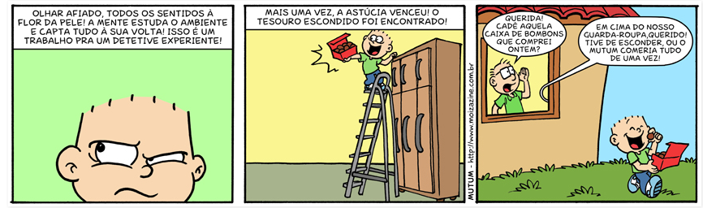
Disponível em: <http://universomutum.blogspot.com.br>.

Questão 1 – Na passagem que introduz a tira “Olhar afiado, todos os sentidos à flor da pele!”, a loução adverbial indica:
( ) intensidade
( ) tempo
( ) modo

Questão 2 – O “à” que compõe a locução adverbial “à sua volta” é a fusão:
( ) da preposição “a” com o artigo definido “a”.
( ) da preposição “a” com o pronome demonstrativo “a”.
( ) da preposição “a” com o pronome pessoal oblíquo “a”.

Questão 3 – Assinale a locução adverbial que exprime tempo no segundo quadrinho da tira:
( ) “Mais uma vez”
( ) “venceu”
( ) “foi encontrado”

Questão 4 – Na frase “De forma alguma, o Mutum pode comer uma caixa de bombons!”, a locução adverbial sublinhada introduz:
( ) uma hipótese
( ) uma negação
( ) uma comparação

Questão 5 – Sublinhe as locuções adverbiais que compõem as frases a seguir:
a) Se Mutum olhasse para trás, iria se deparar com o seu pai!
b) Mutum agiu às escondidas para conseguir o que queria...
c) Com certeza, Mutum tramou tudo!

